Техническое задание

Размеры главного окна 560 х 805

Поверх главного окна располагается такого же размера серый фон

На главном окне Tab Widget размерами 530 х 550 и координатами 15 х 10

- Название первой вкладки ‘Game’

- В ней находиться только игровое поле с игровыми атрибутами

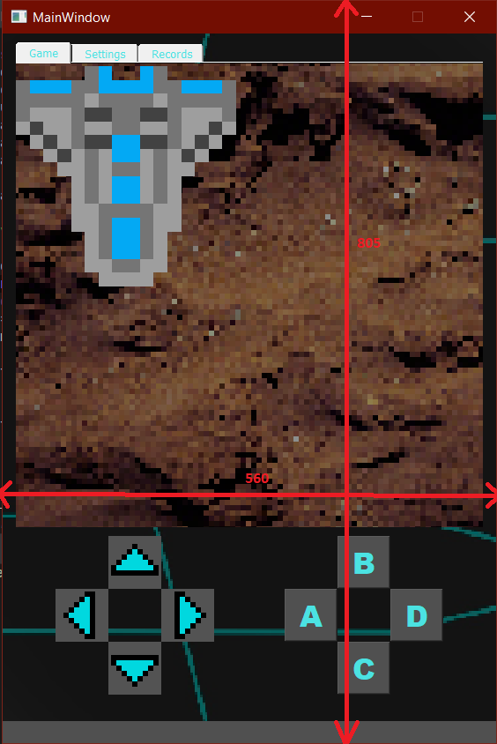

- Название второй вкладки ‘Settings’

- Параметров настроек 3

- Текст каждого

- ‘Длинна и ширина игрового поля’

- ‘Количество этажей игрового поля’

- ‘Заполнение поля препятствиями’

- В ней начиная с координат 40 х 40 находятся название и Dial Widget параметра настройки. Расстояние между каждыми параметрами настроек 80

- Справа от каждого параметра, начиная с 420 х 20 находится Dial Widget размерами 80 х 80 также через каждые 80 пикселей

- На координатах 10 х 300 расположено наименование ‘Ключ генерации’

- На координатах 190 х 300 расположен Line Edit размерами

330 х 30

- Кнопка принятия настроек по координатам 170 х 400

и размерами 190 х 50 наименованием ‘Применить'

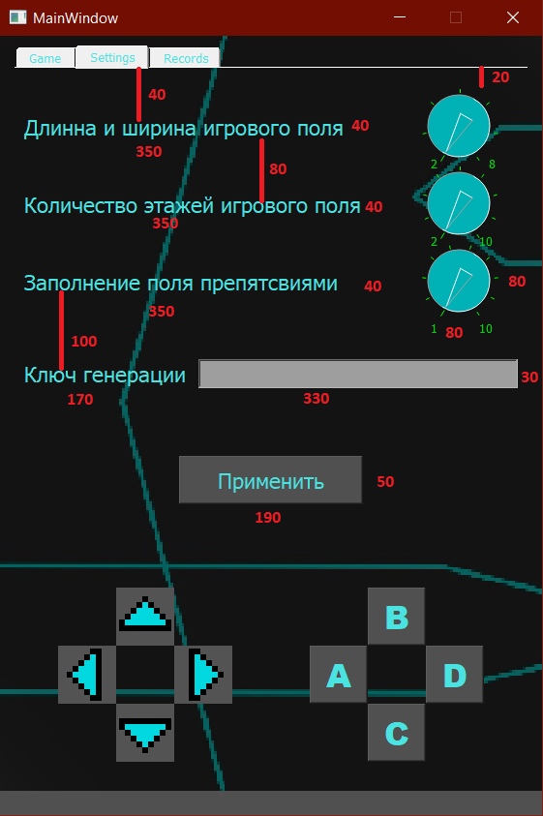

- Название третей вкладки ‘Records’

- Table Widget координаты которого 10 х 15 и размеры 500 х 490.

Он должен выводить таблицу результатов

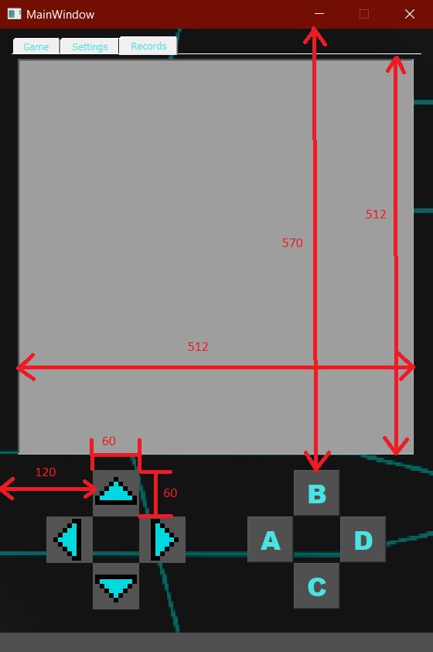

- Создать базу данных для таблицы результатов, привязанную к таблице лидеров

- Добавить методы редактирования и чтения базы данных (таблицы лидеров)

- Создать метод ключа генерации

-ряд двоичных ключей, разделенные двоеточием, каждый блок которого это отдельный этаж, которые преобразуются в десятеричную систему. (Пример: 100101001:001010100:000010100 – поле 3 х 3 х 3, которое преобразуется в 297:84:20)

- Добавить настройку карты

- Сделать игровой интерфейс при помощи PIL

- Картинка поля на котором персонаж и препятствия

- Добавить функциональных кнопок (влево, вправо, верх, вниз, A, В, С, D)

- Кнопка А отвечает за раскопку

- Кнопка B отвечает за проверку на наличие руды

- Кнопка С отвечает за поднятие наверх

- Кнопка D отвечает за спускание вглубь